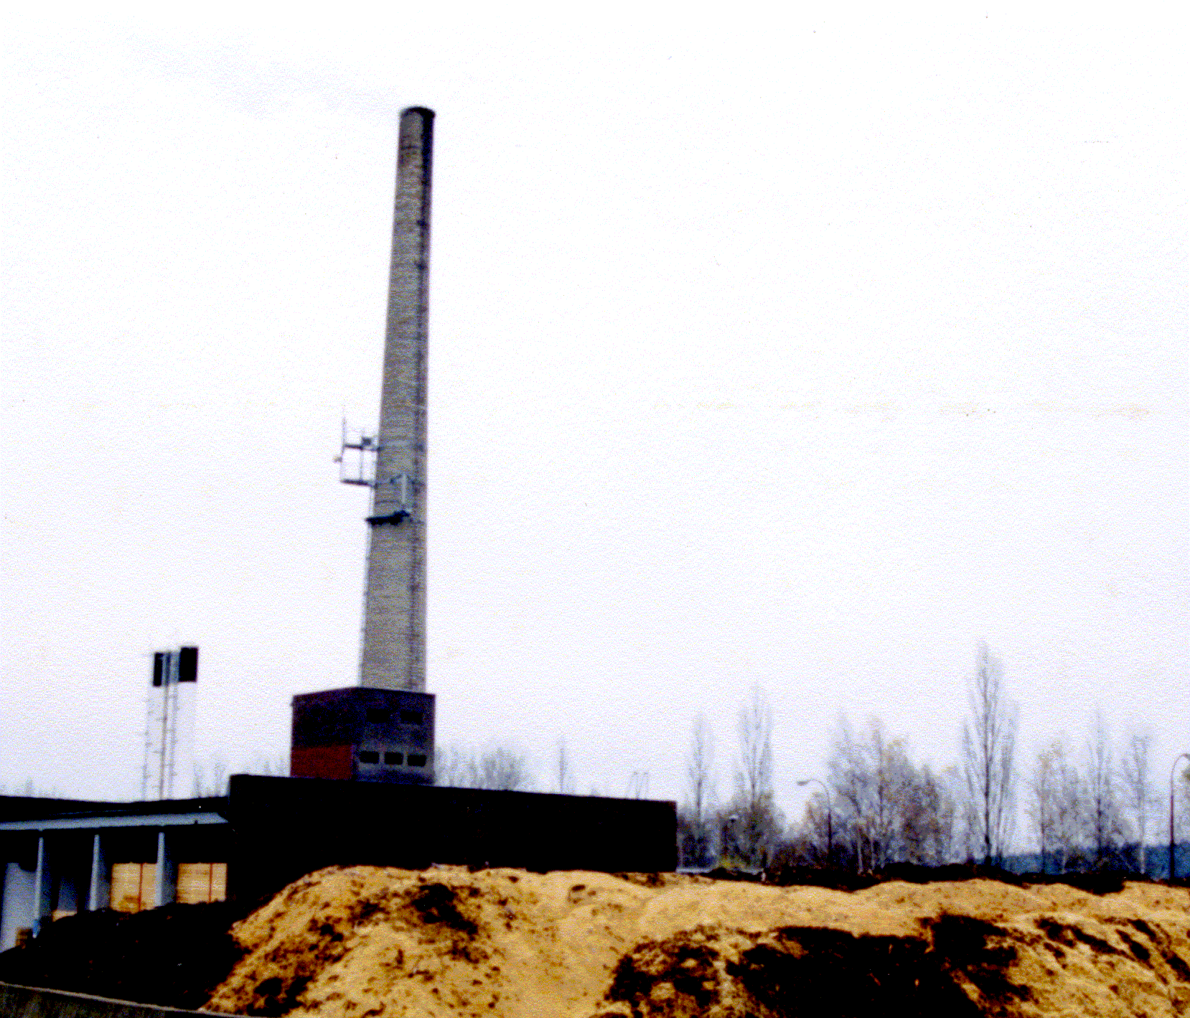
Tepelné hospodářství Města Trhové Sviny spol. s r. o.

Pekárenská 1010, 374 01 Trhové Sviny

IČO: 25171399 • DIČ: CZ25171399
č.tel. 386/322335, fax. 386/321013

Istrex Oil a.s.
p.Bečka Michal
Poličanská 1487
190 16 Praha 9

V Trhových Svinech 31.10.2017

Objednáváme u Vás olej AVIA MARLOTHERM SH v množství - 2 sudy.

Děkuji Zdeněk Levý
technik

